ZH－N3000软件使用说明

- 前提
系统要求：CPU 4核或以上，主频1.8G以上，内存4G,WINXP 64位以上系统。根据系统需求最好配服务器。
请将IPC、ZH－E100等需要接进拼接系统的设备子网掩码改为：255.0.0.0， WIN7系统如图所示
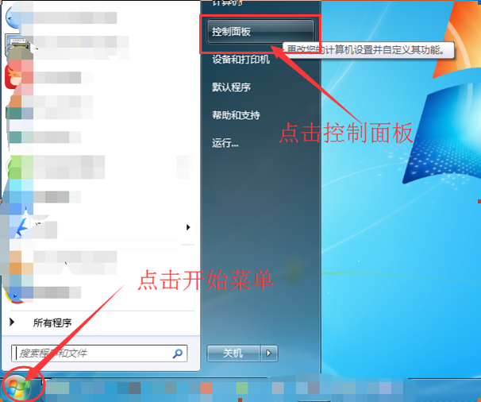
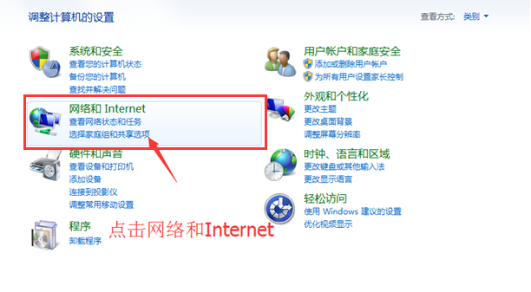
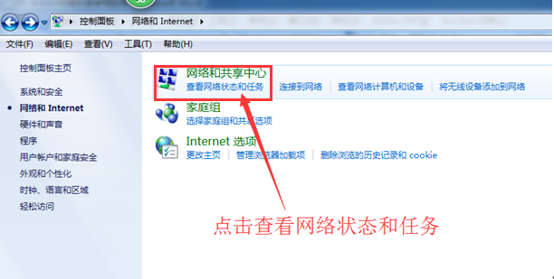
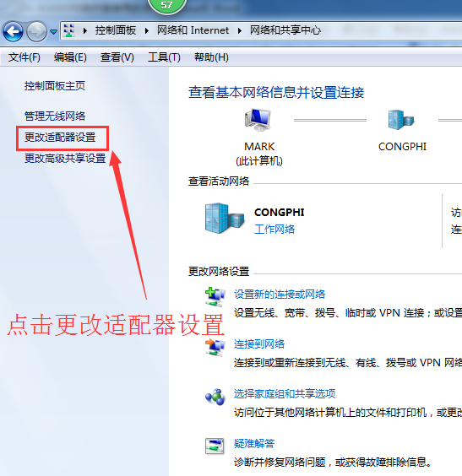

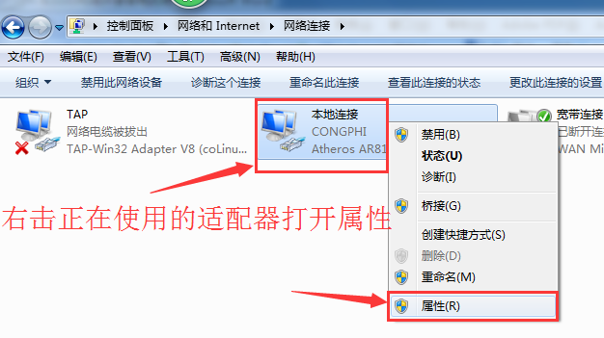
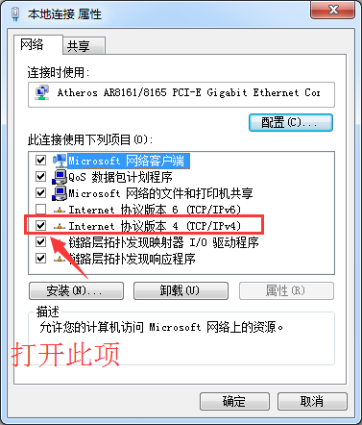
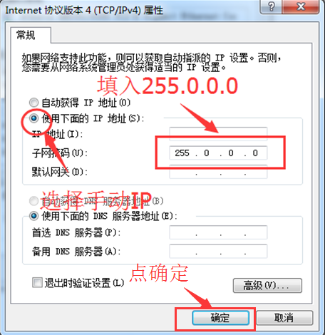

二、软件界面
左侧信号可以直接拖入相应区域显示。
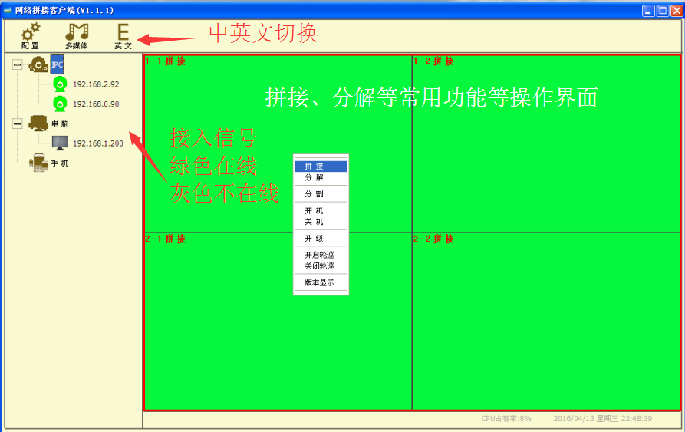

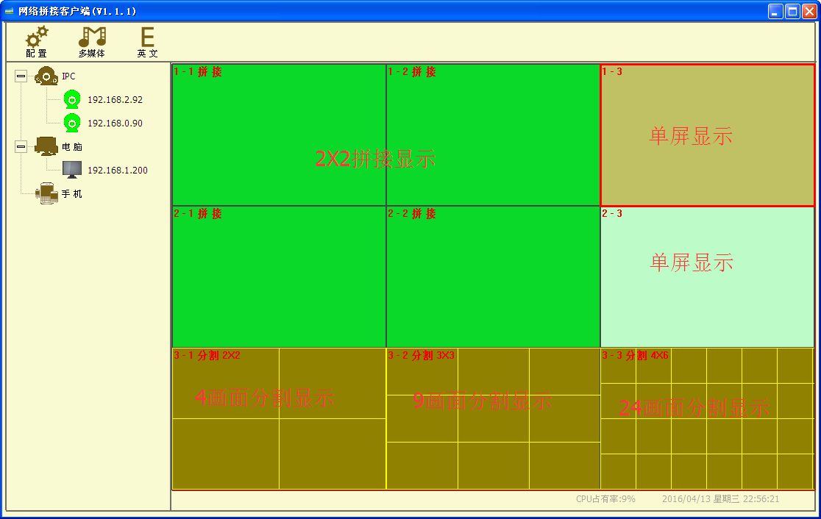
三、设置相关
进入设置页面可以进行拼接、设备添加、升级等进行设置
A、设备搜索
选择主界面的配置按钮，弹出界面选择设备搜索后，点击搜索按钮（IPC只支持ONVIF协议）
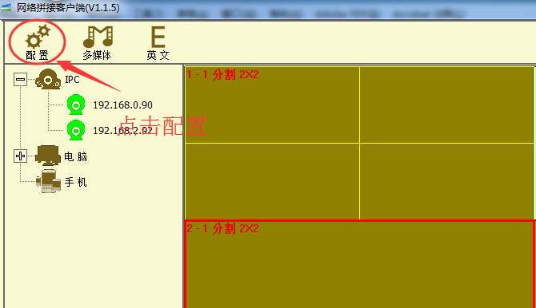
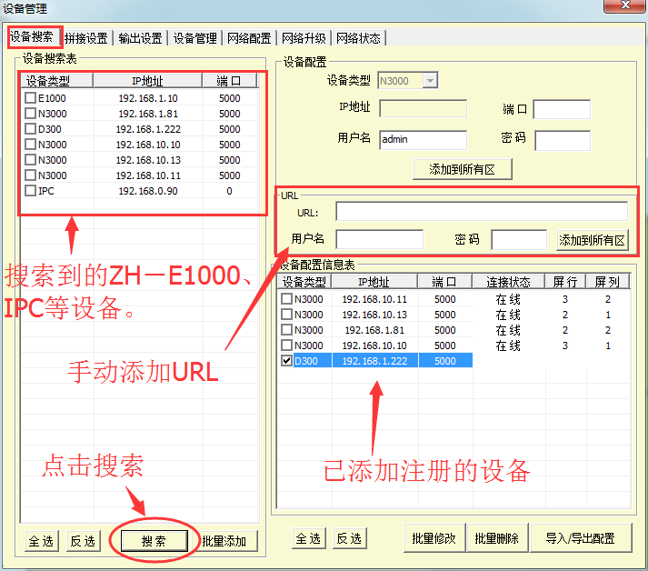
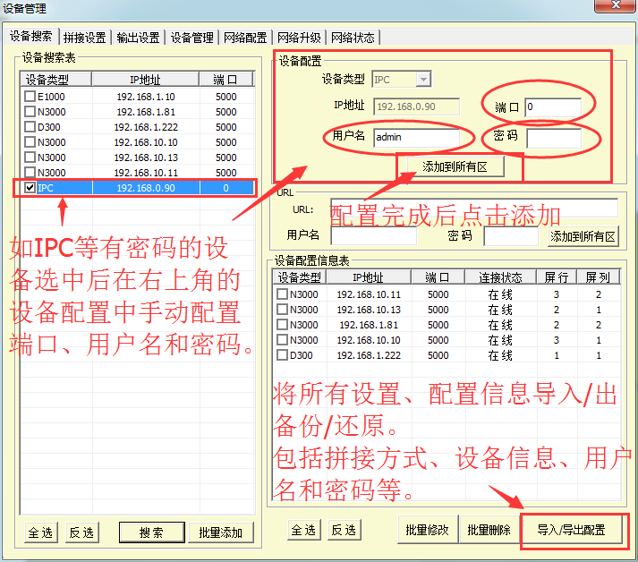
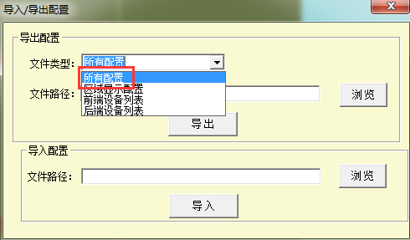

B、拼接设置
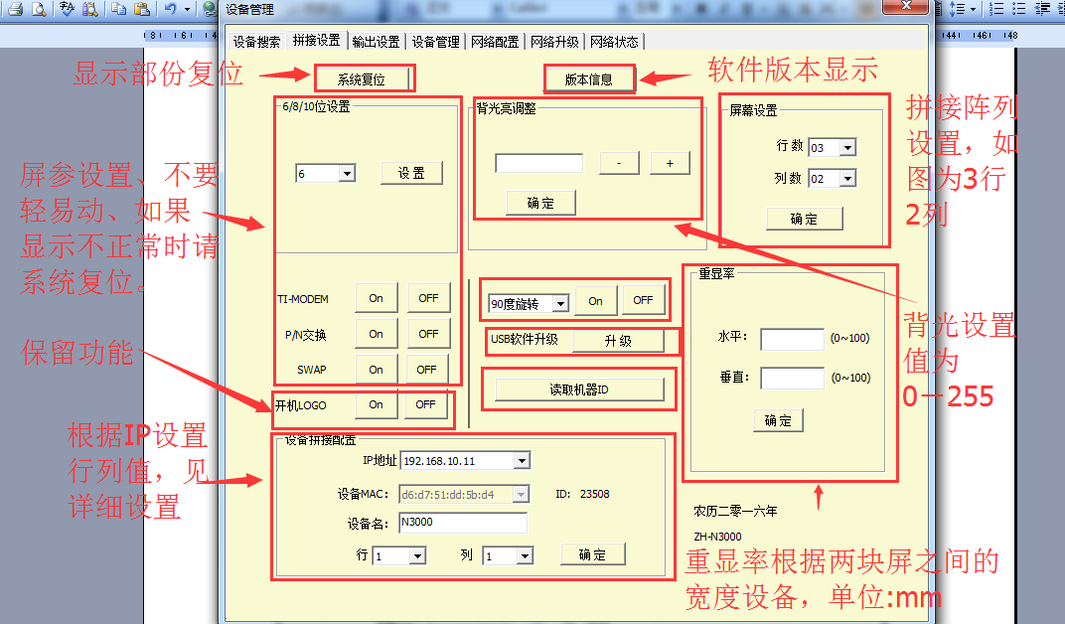

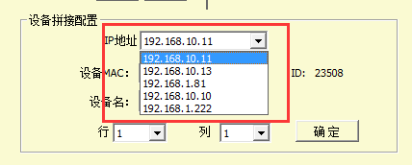

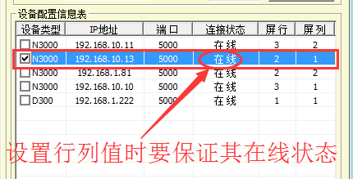
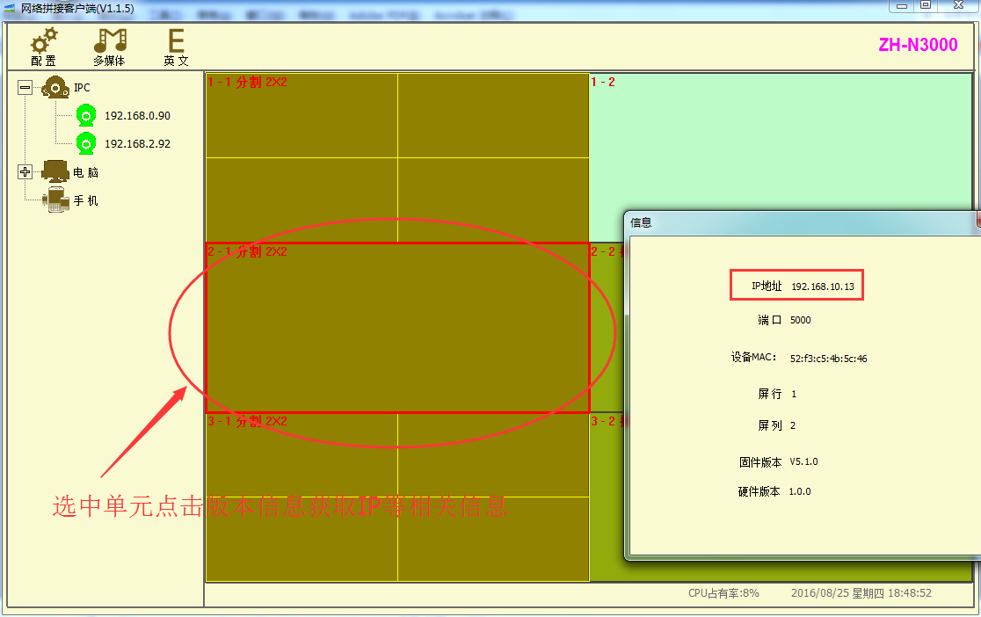
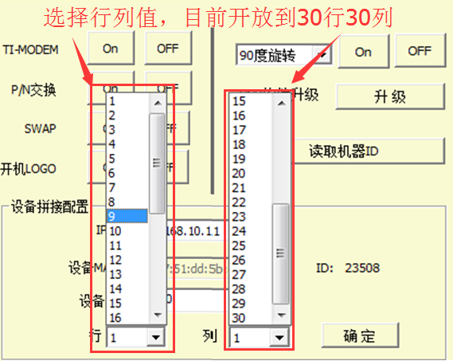

C、输出设置
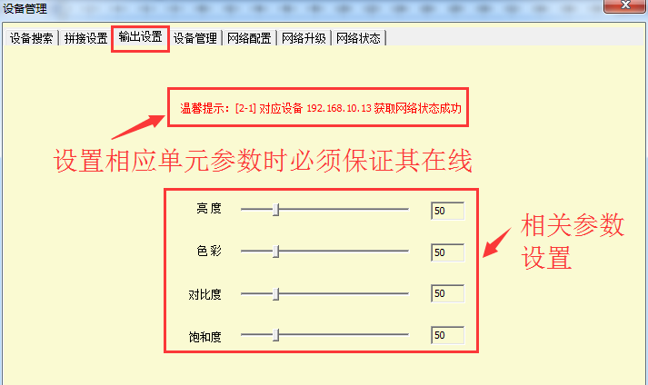
D、设备管理
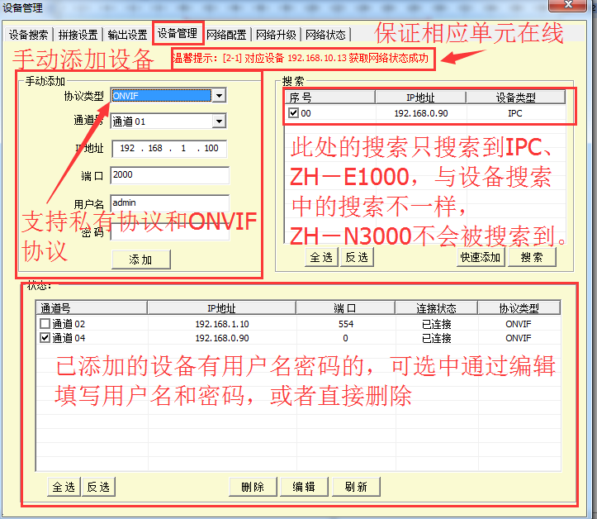
E、网络配置
用以设置拼接单元的IP等相关设置，设置时必须保证该设备在线。
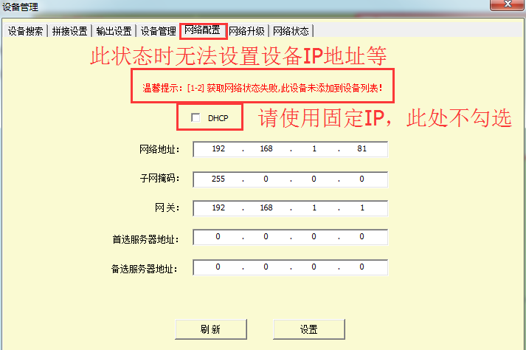
设置网络参数时，请单选中要设置的单元进行设置。
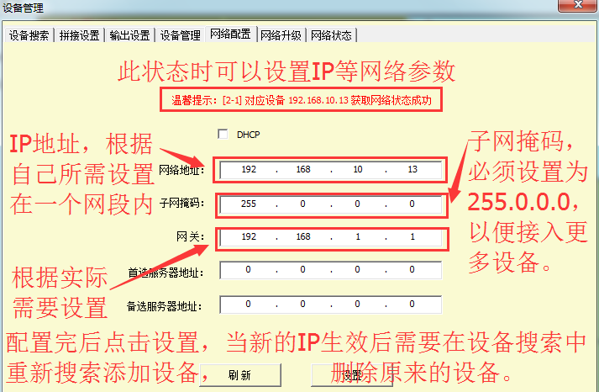

F、网络升级
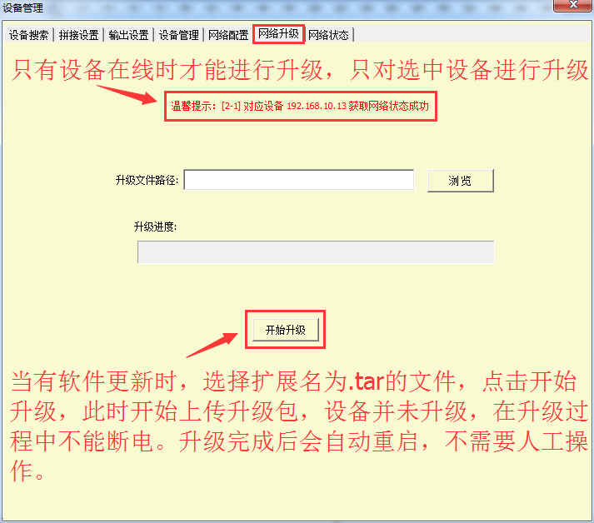

G、网络状态
此处显示已选中设备的相关网络参数。
